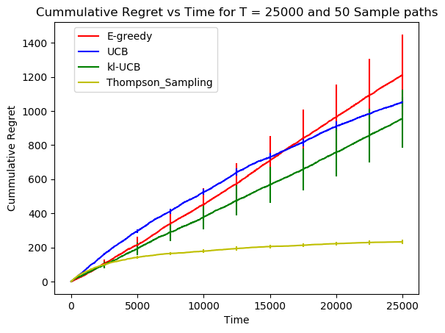
Name : Gampa Varun Roll: 150100089
Q1 ) i) 10 arms

ii) 20 arms:
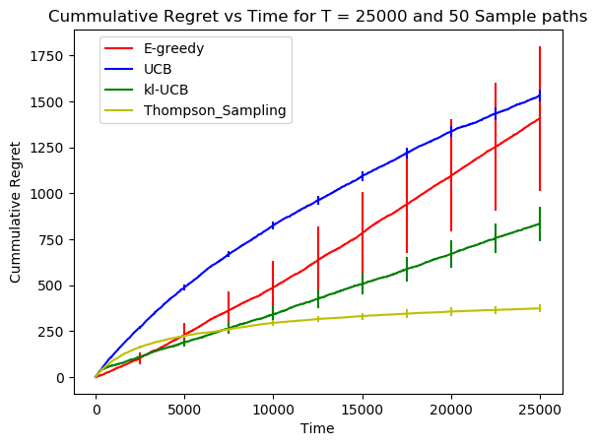

iii) 30 arms:

